**甘肃交通职业技术学院WebVPN使用说明**

WebVPN提供基于web的校园内网应用访问控制，允许授权用户通过互联网访问校园内网开放的web应用，实现类似VPN（虚拟专用网）的功能。WebVPN不需要安装任何客户端或浏览器插件，直接在网页上通过身份验证即可进入校园内网应用，不受终端类型影响，大大降低使用门槛。其缺点是无法访问非WEB端资源，如SSH、远程桌面等。

**一、使用业务**

知网、网站后台管理（需要管理员权限）等。

**二、使用对象**

全校教职工。

**三、登录信息**

全校教职工可通过校园网统一身份认证账户登录（校园网账号为教职工的工号，密码与网络实名认证准入一致）。

登录WebVPN的密码需满足复杂度要求，即包括大写字母、小写字母、数字、特殊字符中的三种。修改密码的方法如下：

打开校园网认证准入系统（http://10.254.0.11），点击“自助服务”按钮，打开自助服务平台；在自助服务平台左侧的导航栏中点击“用户”->“修改密码”，在右侧的页面中完成密码的修改。

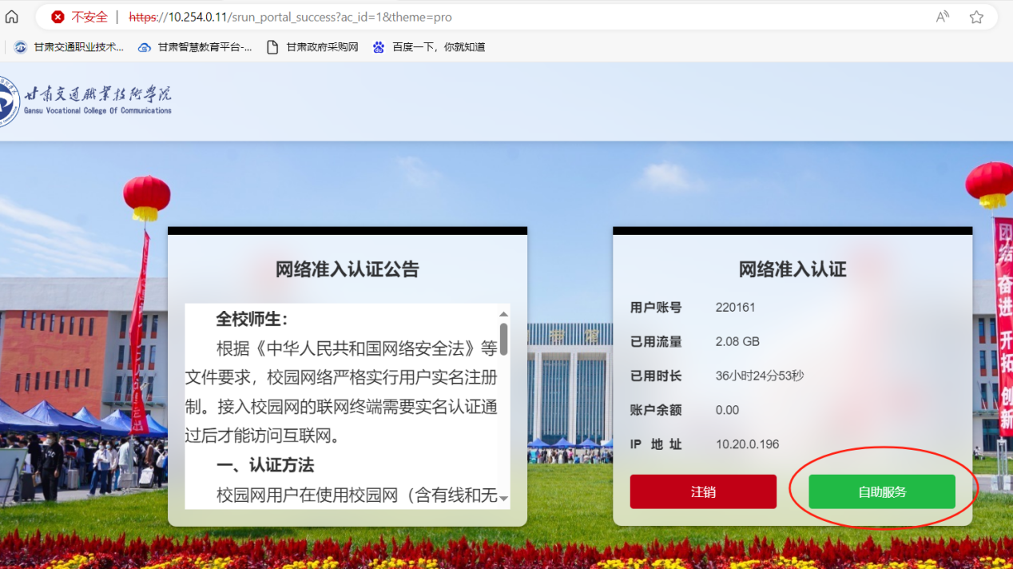

**图1 校园网认证准入系统**

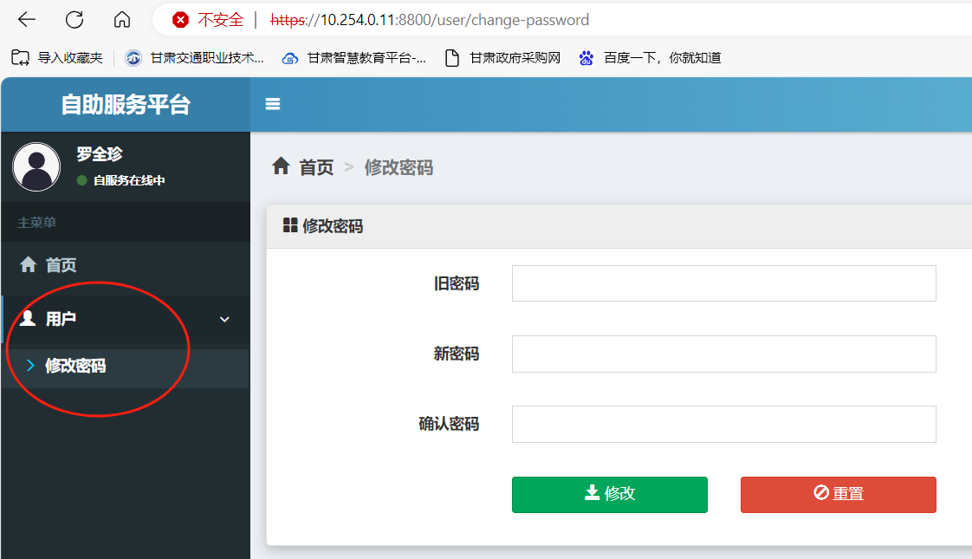

**图2 在自助服务平台中修改密码**

**四、WebVPN使用步骤**

校外用户在浏览器中输入https://sec.gsjtxy.edu.cn，打开“资源访问控制系统”；在“校园网登录”窗口输入校园网统一身份认证账户，即可实现WebVPN接入。

注：“账号登录”窗口为资源访问控制系统本地的认证账号，一般为用于管理员或特殊用户登录，暂未开放。

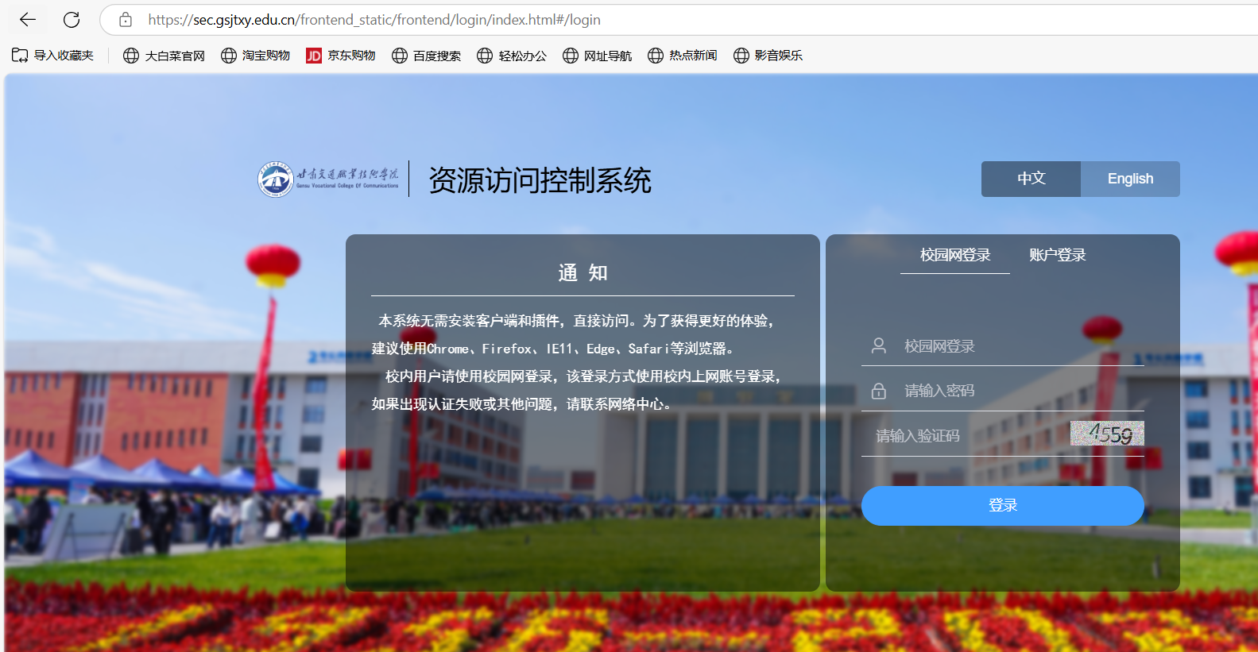

**图3 WebVPN登录界面**

认证成功后，会进入资源导航界面，如下图。点击“知网”链接，可实现以校网内网权限访问知网资源。

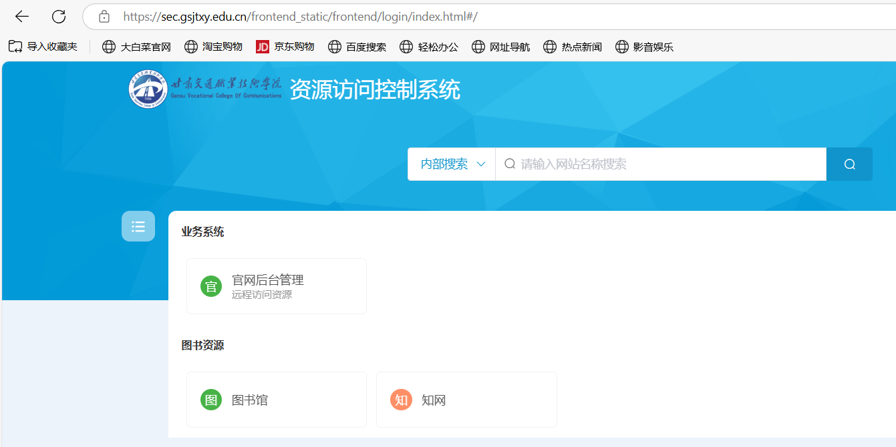

**图4 WebVPN资源导航界面**

使用完毕后请点击退出登录，及时退出WebVPN接入状态，既保障了账号安全也回收了资源。

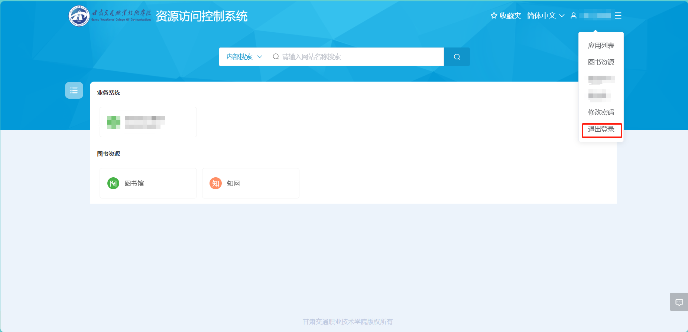

**图5 退出WebVPN登录**

各位教职工在使用过程中有任何问题或意见建议，请联系学校网络信息中心或厂商工程师（Email：mail.wodcloud.cn）。